# 登录

|  |  |  |  |
| --- | --- | --- | --- |
| 功能名称 | 账号登录 | 设计日期 | 2018.8.7 |
| Dev单号 |  | 最后修改日期 |  |
| **开发人员** | | | |
| 策划 |  | 测试 |  |
| 服务器 |  | 客户端 |  |

## 1.概述

在开发版本中的账号登录，用户可输入任意账号（去重）进入。

## 2.界面

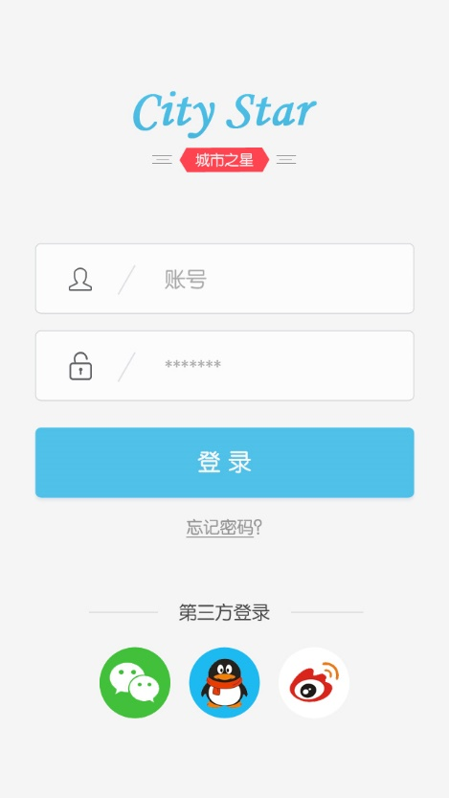

## 3.功能说明

* 账号输入
* 供用户输入账号用，最多12个字符，点击输入框会滑出系统自带的键盘输入

键盘可收起（点击非键盘区域）

* 密码输入
* 供用户输入密码用，最多16个字符，点击输入框会滑出系统自带的键盘输入

键盘可收起（点击非键盘区域）

* 登录游戏
* 点击后判断用户输入的账号密码

账号密码正确，直接进入游戏

账号或密码错误，弹出提示框提示“密码错误”

* 验证成功后进入游戏主界面
* *~~忘记密码~~*
* *~~点击后弹出找回密码界面~~*
* *~~第三方登录~~*
* *~~点击后跳转到第三方授权界面~~*
* 账号缓存
* 用户初次登录后，将账号密码缓存至手机，再次进入登录页面时自动填入。

用户可手动删除账号和密码，重新输入其它账号

## 4.逻辑流程

